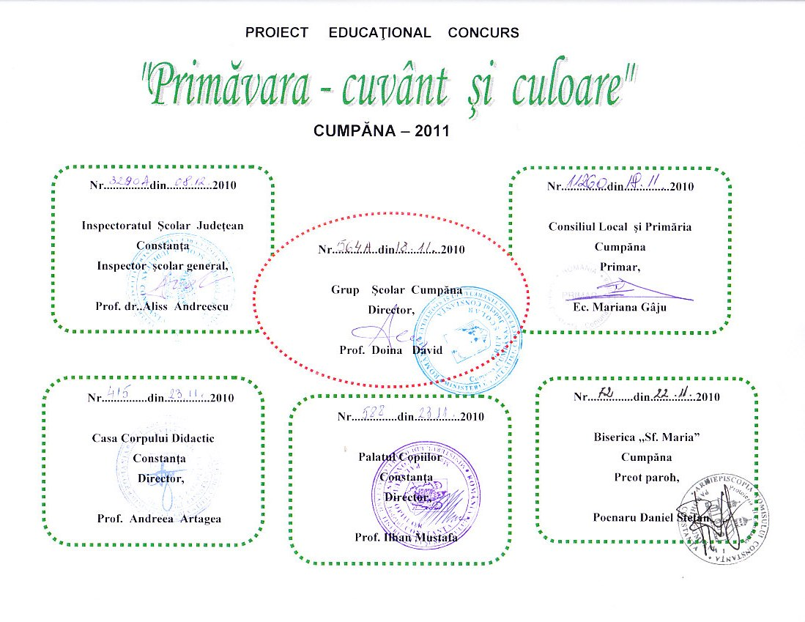
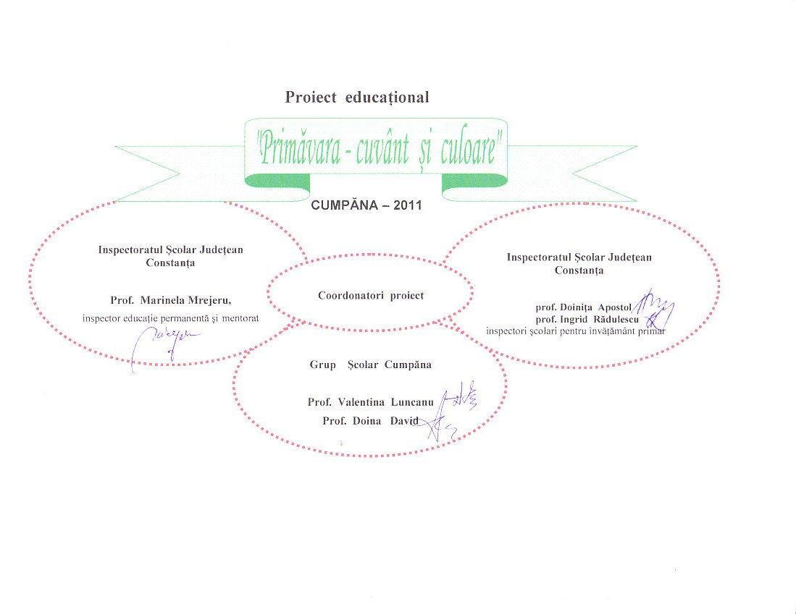

PROIECT EDUCAŢIONAL NAŢIONAL
-proiect inclus în Calendarul Activităţilor Educative Naţionale-2011 / F 2/ nr. 74

Titlul proiectului: ,,Primăvara- cuvânt şi culoare”
Domeniul : cultural – artistic
Subdomeniul: educaţie pentru dezvoltare personală
Iniţiatorii proiectului: Grup Şcolar Cumpăna
Coordonatori locali: prof.înv. primar Valentina Luncanu
prof.înv. primar Doina David
Coordonatori I.S.J: prof.Marinela Mrejeru - inspector educaţie permanentă şi mentorat
prof. Doiniţa Apostol - inspector şcolar pentru învăţământ primar
prof. Ingrid Rădulescu - inspector şcolar pentru învăţământ primar

REZUMATUL PROIECTULUI

Proiectul se doreşte a fi un concurs de creaţie literară şi plastică la nivel judeţean cu participare naţională şi internaţională, la care să participe un număr ridicat de elevi din unităţile de învăţământ.
Concursul se desfăşoară pe două secţiuni: - creaţie plastică - elevii claselor I-VIII
- creaţie literară - elevii claselor III-VIII

PREZENTAREA PROIECTULUI

Argument
Elevii de vârstă şcolară mică sunt capabili să creeze, să înţeleagă şi să guste o creaţie artistică. Dacă reuşim să le trezim reacţii afective, vom potenţa viaţa spirituală a copiilor şi le vom trezi sentimente de bucurie, de melancolie şi entuziasm, de durere şi de admiraţie, determinându-i să iubească, să plângă sau să râdă în faţa ,,frumosului”, ,,sublimului”, ,,comicului”, ,,agreabilului” sau pateticului”. Atunci copiii noştri vor mai zburda prin iarba fragedă, păsările se vor mai înalţa vesele spre cerul senin, vor mai creşte frunze verzi şi….LUMEA VA FI MAI BUNĂ!

Obiectivul general /scopul
Formarea şi dezvoltarea la elevi a unor componente educaţionale, morale şi de caracter- dragostea faţă de natură, faţă de anotimpul primăvara, în mod special, prin înţelegerea implicării elevilor în cunoaşterea caracteristicilor acestui anotimp
Aplicarea unor tehnici specifice creaţiei literare şi artelor plastice în realizarea unor compoziţii care să respecte tema sugerată.

Obiectivele specifice ale proiectului
• stimularea potenţialului artistic, creativ al copiilor;
• depistarea elevilor cu reale aptitudini artistice;
• realizarea unui volum cu creaţiile elevilor;
• realizarea de expoziţii cu lucrările plastice participante la concurs

Grupul ţintă
- elevi ai claselor I-VIII din judeţul Constanţa, alte judeţe din ţară şi din străinătate

Durata proiectului : 1 martie - 31 mai 2011

Rezultatele aşteptate
Depistarea elevilor cu reale aptitudini literare şi plastice şi stimularea potenţialului artistic, creativ al copiilor;
Comunicarea copiilor participanţi prin propriile creaţii;
Implicarea continuă a cadrelor didactice în atragerea efectivă a elevilor în organizarea unor activităţi cu caracter extracurricular, activităţi ce vor conduce la creşterea calitativă şi cantitativă a acestora;
Comunicarea on-line cu coordonatorii participanţilor la concurs;
Implicarea continuă a comunităţii locale în activităţile şcolii;
Ridicarea prestigiului şcolii

Modalitatea de evaluare şi indicatorii de evaluare ai proiectului
- evaluarea se va realiza de către specialişti ai unităţilor partenere pe nivele de vârstă ,
pentru cele două secţiuni .
- participanţii la concurs vor primi diplome de premii sau de participare;
- diplome pentru cadrele didactice coordonatore, colaboratori şi membrii ai juriului;
- portofoliu;
- CD cu prezentarea activităţii şi a creaţiilor participante

Beneficiarii direcţi şi indirecţi ai proiectului
- elevii participanţi, cadrele didactice coordonatoare;
- elevii şi cadrele didactice din şcoala organizatoare;
- comunitatea locală

Continuitatea /sustenabilitatea proiectului
Proiectul va fi continuat cu siguranţă deoarece colectivul de cadre didactice implicat a demonstrat că este preocupat de activităţile şcolare şi extraşcolare.
Copilul va fi mereu în centrul atenţiei dascălilor, iar creaţiile micilor artişti ne vor fi imbold pentru continuarea proiectului
Cadrele didactice coordonatoare participante la concursuri organizate de şcoala noastră ne-au contactat, solicitând continuarea unor astfel de proiecte

Activităţile de promovare/mediatizare şi de diseminare
- prin www.didactic.ro-,,ştiri”
- expoziţii în şcoală, la C.C.D,I.SJ, Consiliul local, Biserică,;
- articole în ziare locale, reviste şcolare, revista comunei;
- promovare la televiziunile locale

Instituţii partenere implicate în proiect, la nivel local
Inspectoratul Şcolar al judeţului Constanţa,
Casa Corpului Didactic
Consiliul Local Cumpăna,
Biserica,,Sf.Maria”Cumpăna
Palatul Copiilor Constanţa
Comunitatea locală este partenerul care se implică în asigurarea transportului cadrelor didactice implicate, în transmiterea prin fax a tuturor materialelor către cadrele didactice din străinătate, asigură spaţiu pentru expozitie, înlesneşte comunicarea cu presa constănţeană.

Regulamentul şi metodologia concursului

NU SE PERCEPE TAXĂ

Înscrierea se va realiza pe baza fişei de înscriere( anexa 1 ) ce va fi trimisă prin
e-mail la adresa: primavaraconcurs @yahoo.com în perioada 1martie-1 aprilie 2011

Secţiunea I- creaţie plastică
Pot participa elevii claselor I-VIII.
Fiecare cadru didactic îndrumător poate înscrie în concurs cel mult 3 lucrări, compoziţii ale elevilor.
Compoziţiile vor fi realizate în tehnica de lucru la alegere, pe suport A4 (foaie de desen), pe verso regăsindu-se eticheta ce va cuprinde: numele şi prenumele elevului, clasa, numele şi prenumele cadrului didactic îndrumător, şcoala, localitatea, judeţul.
Cadrele didactice îndrumătoare vor trimite plicul cu lucrările elevilor în perioada
15 martie – 8 aprilie 2011, după această dată nu se mai primesc lucrări, pe adresa:
Grup Şcolar Cumpăna
Str. Şos. Constanţei, Nr.136
Loc. Cumpăna, jud.Constanţa
Cod 907105
cu menţiunea „Pentru concurs”.
Secţiunea II- creaţie literară
Pot participa elevii claselor III-VIII
Fiecare cadru didactic îndrumător poate înscrie în concurs cel mult 3 lucrări, creaţii literare ale elevilor .
Creaţiile literare vor fi tehhnoredactate cu caractere Times New Roman 12, titlul cu 14 bold, la un rând de titlu se scrie numele şi prenumele elevului, clasa, numele şi prenumele cadrului didactic îndrumător, şcoala, localitatea, judeţul (la rând), totul cu diacritice, în Windows 2003. Fiecare creaţiei literară va fi salvată în document separat denumit ca în exemplul: Popescu Maria - III - poezie
Vor fi trimise prin e-mail: creatiiliterare @yahoo.com. Data limită de trimitere a creaţiilor este 8 aprilie. Nu vor intra în concurs lucrările trimise după această dată.
Jurizarea va fi realizată în perioada 1-15 mai de către specialişti ai instituţiilor partenere şi organizatori, iar lucrările premiate vor fi expuse la Inspectoratul Şcolar al Judeţului Constanţa, Casa Corpului Didactic Constanţa, Palatul Copiilor Constanţa, Consiliul Local Cumpăna, Grup Şcolar Cumpăna, Biserica ,,Sf.Maria” Cumpăna.
Se vor acorda premiile I, II, III şi menţiune pentru fiecare nivel de clasă şi diplome de participare, diplome ce vor cuprinde şi numele cadrelor didactice îndrumătoare. Diplomele vor fi însoţite de un tabel cu elevii premianţi şi cadrele didactice îndrumătoare.
Se vor descalifica lucrările care nu îndeplinesc toate criteriile de participare.
Nu se admit contestaţii. Nu se restituie lucrările elevilor participanţi.
Vor fi luate în considerare doar lucrările efectuate de elevi.
Diplomele vor fi expediate prin e-mail până la data de 31 mai.

Persoane de contact:
Prof. Luncanu Valentina luncanuvalentina@yahoo.com/ 0722715370
Prof. David Doina david_doina2002@yahoo.com/ 0727825089

ANEXA 1

PARTENERIAT EDUCAŢIONAL

“ Primăvara- cuvânt şi culoare”

FIŞĂ DE ÎNSCRIERE

Numele cadrului didactic participant:

Specialitatea:

Unitatea de învăţământ:

Adresa e-mail a cadrului didactic participant:

Tabel elevi participanţi:

Nr.  crt | Nume şi prenume | Clasa | Secţiunea

Director, Cadru didactic,

Notă: Va rog să trimiteti prin e-mail fisa completată la calculator, fara a o scana.
Treceţi doar numele la director şi cadru didactic.

